

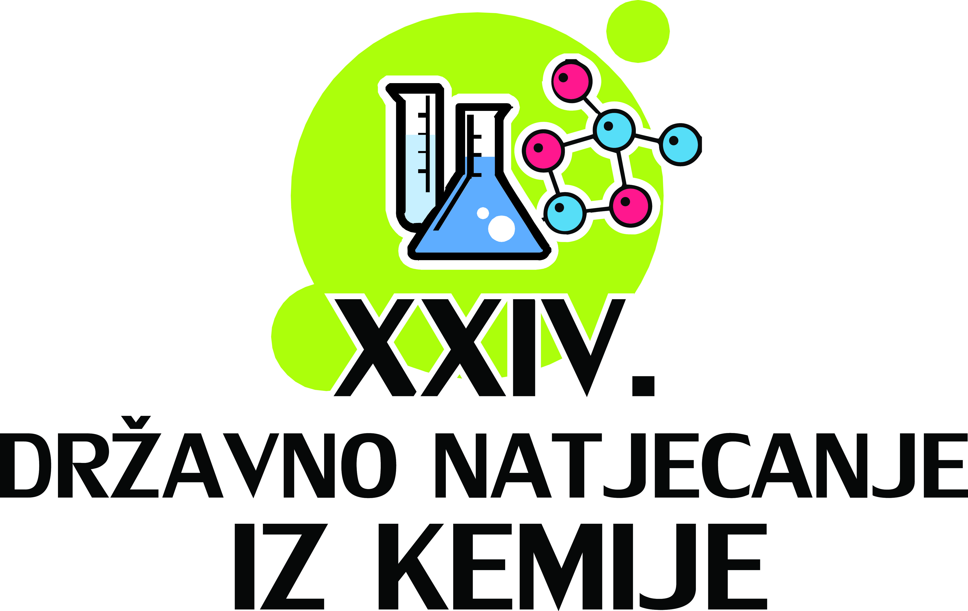

**Bilten**

**Šibenik, 26. – 29. travnja 2015.**

**Šibensko – kninska županija**

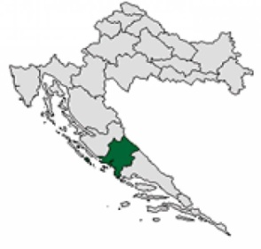 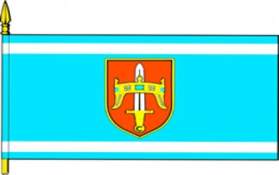

Šibensko-kninska županija obuhvaća ukupnu površinu od 5.670 četvornih kilometara, od čega kopnena površina iznosi 2.994 četvornih kilometara na kojoj u 5 gradova: Šibeniku, Kninu, Vodicama, Drnišu, Skradinu, te u 15 općina: Bilice, Biskupija, Civljane, Ervenik, Kijevo, Kistanje, Murter-Kornati, Pirovac, Primošten, Promina, Rogoznica, Ružić, Tisno, Tribunj i Unešić prema popisu iz 2001. godine, živi 109.375 stanovnika. Prostor županije je duboko usječenim kanjonom rijeke Krke i Čikole, te Prukljanskim jezerom i Šibenskim kanalom fizički razdvojen na dva dijela.

Obala je vrlo razvedena s brojnim uvalama i lučicama, te s 285 otoka, otočića i nadmorskih grebena, od kojih je sedam stalno naseljenih otoka. Brojem i slikovitošću najviše se ističe kornatska skupina otoka. Zračna duljina obale iznosi 56,2 km, a stvarna 805,9 km. Grad Šibenik s 51.553 stanovnika (prema popisu iz 2001. god.) sjedište je županije. Šibenik se ističe svojim jedinstvenim položajem na obroncima brežuljaka sa sjeverne strane slikovitog i prostranog zaljeva na ušću rijeke Krke koji je kanalom sv. Ane spojen s morem.

U Šibensko-kninskoj županiji nalaze se i dva nacionalna parka NP Krka i NP Kornati, rijeke Krka, Čikola, Krčić, Cetina, jezera Visovačko, Prukljansko, Golubićko, Zmajevo i Vransko jezero što županiju čini posebno atraktivnom za razvoj turizma.

Još jedna specifičnost županije je i Sokolarski centar, jedinstven u čitavoj Hrvatskoj – jedini takav centar u kojemu se mogu vidjeti različite vrste ptica grabljivica.

Za posjetitelje je pripremljen poseban program tijekom kojega mogu uživati u ljepoti sokolovog leta i biti "oči u  
oči“ s ovim veličanstvenim nebeskim lovcima.

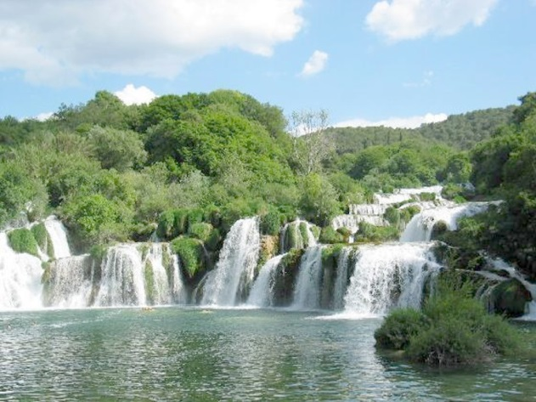

Nacionalni park Krka obuhvaća područje uz rijeku Krku koja izvire sjeveroistočno od Knina, teče kroz dubok i živopisan kanjon, dug 75 km; tvori bočne slapove-Krčić, Risnjak, Miljacku, Roški slap (visok 26 m) i znameniti Skradinski buk (Slapovi Krke 46 m), koji je najveća sedrena barijera u Europi. Svojim donjim tokom rijeka Krka protječe kroz Prukljansko jezero, te utječe u 9 km dugačak Šibenski zaljev. U NP Krka posebno se ističu dva kulturno-povijesna spomenika: franjevački samostan na otoku Visovcu i manastir «Krka», a u nizu slikovitih naselja na području Parka najzanimljiviji je Skradin, gradić zaštićen kao spomenik kulture.

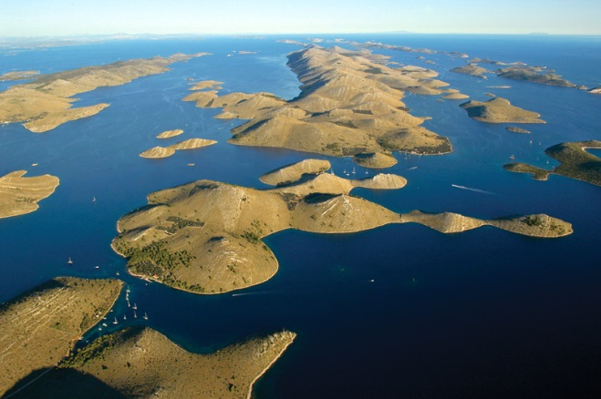

Nacionalni park Kornati obuhvaća skupinu od 125 otoka, otočića i nadmorskih grebena, a zajedničko ime dobili su po otoku Kornatu. Krajolici i panorame su specifični i neponovljivi, a brojne su uvale idealne za nautičare. Divlja ljepota kamena, bistro morsko plavetnilo, skrovite uvale, nesvakidašnji kontrast prirode, a posebno svijet tišine, jedinstven su doživljaj za posjetitelje.

U Županiji se svečano obilježava 17. svibnja kao Dan županije, koji predstavlja sjećanje na datum 17. svibnja 1997. godine kada je održana 1. konstituirajuća sjednica Županijske skupštine Šibensko-kninske županije, a što je učinjeno nakon provedene akcije "Oluja" i uspostave vlasti na čitavom prostoru Republike Hrvatske.

**Šibenik – grad domaćin**

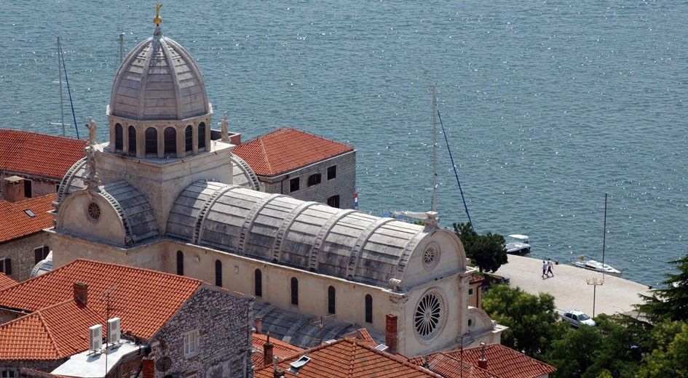

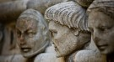Šibenik je smješten u središnjem dijelu hrvatske obale Jadrana, u slikovitom, razvedenom zaljevu u koji utječe Krka, jedna od najljepših hrvatskih kraških rijeka. Danas je Šibenik (sa 47 274 stanovnika,2011.) administrativno - politički, gospodarski i društveno - kulturni centar Šibensko - kninske županije koja se prostire duž obale zadarskog i splitskog dijela primorja u dužini oko 100 km, dok njezino zaleđe dopire sve do podnožja Dinare, udaljenog 45 km. Šibenik, najstariji samorodni hrvatski grad na Jadranu, nalazi se u najzaštićenijoj prirodnoj luci, na sredini istočne obale Jadranskoga mora, prastarog mare Adriaticuma, na ušću ljepotice Krke, na izvorima bogate hrvatske povijesti, vjerojatno na mjestu gdje su neki od prvih doseljenih Hrvata ugledali plavo more, ćudljivo i lijepo, koje ih je vjekovima branilo i štitilo, hranilo i čuvalo.

Šibenik se od svih hrvatskih gradova na Jadranu ističe svojim jedinstvenim položajem u slikovitom i prostranom zaljevu na ušću rijeke Krke. Nastao kao starohrvatski castrum, utvrda ili tabor, podno tvrđave sv. Mihovila, koja i danas dominira gradom, Šibenik se prvi puta spominje 1066. godine u ispravi najznačajnijeg vladara hrvatske države - kralja Petra Krešimira IV. Šibenik, kao samorodni hrvatski grad, 1290. godine kad je uspostavljena šibenska biskupija dobiva civitet odnosno status grada.

Grad okružuju i čuvaju tvrđave - na ulazu u kanal smještena je najznačajnija renesansna tvrđava na istočnoj obali Jadrana – tvrđava sv. Nikole, a sv. Mihovil, sv. Ivan i Šubićevac svjedoče .

Ipak, svakako najznačajnija šibenska ljepotica je Katedrala sv. Jakova koja je od 2000. godine na listi UNESCO- a kao jedan od bisera svjetske baštine. Katedrala je građena više od stotinu godina, svjedočanstvo je upornosti, odricanja i pobožnosti generacija Šibenčana. Posebna je po mnogočemu, ne samo u hrvatskom, već i u europskom graditeljstvu: u cijelosti je izgrađena od kamena, a najpoznatija je po svojim čuvarima – glavama 71 realističnom portretu svojih građana iz tog doba.

Dokumenti iz razdoblja gradnje katedrale svjedoče o doprinosu cjelokupne komunalne zajednice u njezinu podizanju, ali i mnogih pojedinaca, među kojima je najveći broj domaćih klesara, graditelja i zanatlija. Od njih je najznačajniji Juraj Matejev Dalmatinac,

podrijetlom Zadranin s kojim Šibenčani 1441. godine sklapaju ugovor o njegovu preuzimanju dužnosti protumajstora šibenske stolne crkve. Katedrala, zajedno s renesansnom gradskom vijećnicom te okolnim crkvama, palačama i kneževim dvorom u kojem je danas smješten županijski muzej, tvori zacijelo najljepši trg hrvatske urbanističke baštine.

U 15. i 16. st. Šibenik je jedno od najznačajnijih hrvatskih humanističkih i renesansnih središta. U njemu djeluju književnici Juraj Šižgorić, Antun i Faust Vrančić, Petar Divnić i Ivan Polikarp Severitan, glazbenici Ivan Šibenčanin, Julije Skjavetić i Ivan Lukačić, povjesničar Dinko Zavorović, slikari Nikola Vladanov i Juraj Aulinović, grafičari Martin Kolunić-Rota, Horacije Fortezza i Natal Bonifacij te mnogi kipari i graditelji iz kruga usko povezanog s Jurjem Matejevim Dalmatincem.

Faust Vrančić, znanstvenik i vizionar, leksikograf i pripovjedač, filozof i teolog, najznačajnija je hrvatska renesansna ličnost. Pisac prvoga hrvatskog rječnika, autor je i glasovite knjige projekata i izuma Machinae novae (Novi strojevi). Od njegovih mnogobrojnih zamisli ističe se crtež homo volans (leteći čovjek), prvi tiskani prikaz leta padobranom u povijesti.

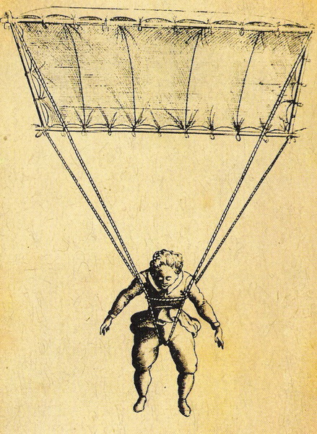

Crkva i samostan sv. Frane iz 14. st., prvo hrvatsko nacionalno svetište sv. Nikole Tavelića, stoljećima je značajno crkveno i kulturno žarište.

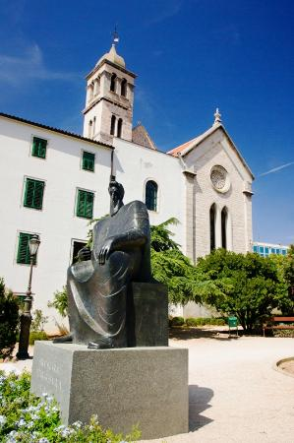

U samostanskoj zbirci čuva se više od 150 inkunabula i isto toliko vrijednih rukopisnih kodeksa, među kojima je i glasovita Šibenska molitva, prvi hrvatski pjesnički tekst pisan latinicom. U crkvi su u izvornom obliku sačuvane orgulje znamenita hrvatskoga graditelja orgulja Petra Nakića, koji je djelovao u 18. st.

Malo je gradova koji se kao Šibenik mogu pohvaliti bogatstvom sakralnih objekata. Šibenik je grad s 24 crkve, od kojih je 12 crkava u Službi Božjoj, a šest crkava je danas u drugoj funkciji.

Iako ponosan na svoju povijest, Šibenik se diči i svojim suvremenim postignućima, a osobito nazivom *grad festivala.* Naime, svakog ljeta, stare ulice i trgovi pretvaraju se u najljepšu pozornicu na svijetu Međunarodnom dječjem festivalu, Orguljaškoj školi, Srednjevjekovnom sajmu, Mussici appasionatti, Večerima dalmatinske šansone i brojnim drugim festivalima i manifestacijama.

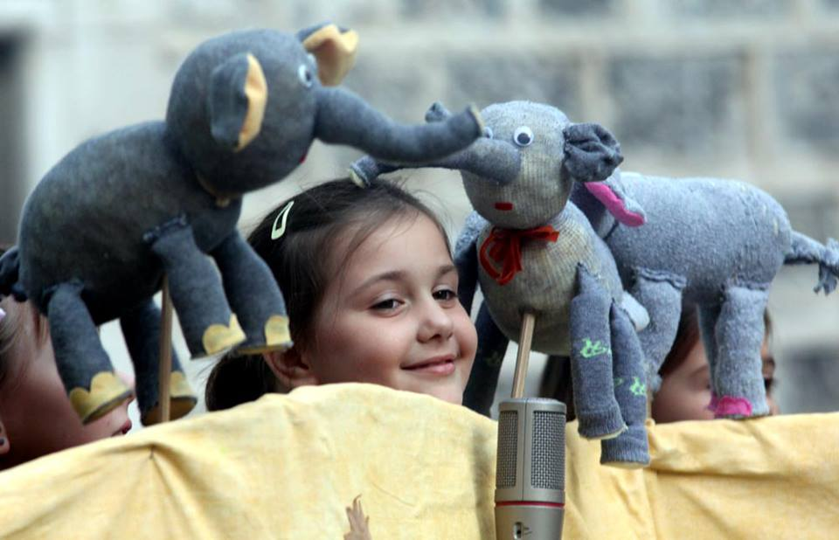



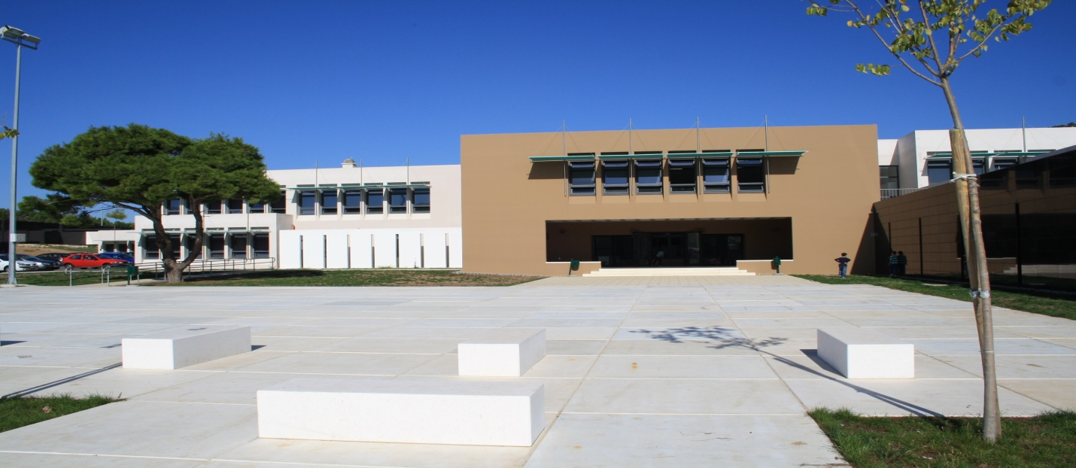

Osnovna škola Meterize svečano je otvorena 14. siječnja 2013. što je ubraja u jednu od najmlađih hrvatskih škola. Smještena je u šibenskom gradskom naselju Meterize na ukupnoj građevinskoj površini od 25 200 m2, a sama školska zgrada i trodjelna sportska dvorana imaju 4 473 m2 korisne površine. Uz školu su izgrađeni sportski tereni predviđeni za mali nogomet, rukomet, košarku i trkalište s pješčanikom za skok u dalj.

Škola ima 14 moderno opremljenih učionica za razrednu nastavu i predmetnu nastavu i 8 nastavničkih kabineta.. Sve učionice i kabineti opremljeni su najmodernijim tehničkim pomagalima ( računalima, projektorima, bijelim pločama, interaktivnim pločama) koji omogućavaju ostvarivanje nastavnih programa na najsuvremeniji način.

Škola također ima najmodernije opremljenu kuhinju, blagavaonicu, čajnu kuhinju i dva dnevna boravka za učenike. Ovo je prva škola u Županiji koja je u potpunosti prilagođena invalidnim osobama.

Školu pohađa 346 učenika i u njoj je zaposleno 40 djelatnika.

Uz obavezni školski program učenici mogu birati i između tri izborna predmeta – vjeronauka, informatike i talijanskog jezika, a niz raznovrsnih slobodnih aktivnosti omogućava im da se izraze kreativno ili da se okušaju u nekom od sportova.

U školi se njeguje sportski i kreativni duh, a posebno se učenike potiče na volontiranje. U skladu s tim ciljevima u školi se provodi niz projekata u koje su uključeni brojni učenici škole.

Ove školske godine pokrenuli smo i naš školski list *Školsku škrinju*. Tiskali smo svoj prvi broj, a sve najnovije vijesti nalaze se na web izdanju.

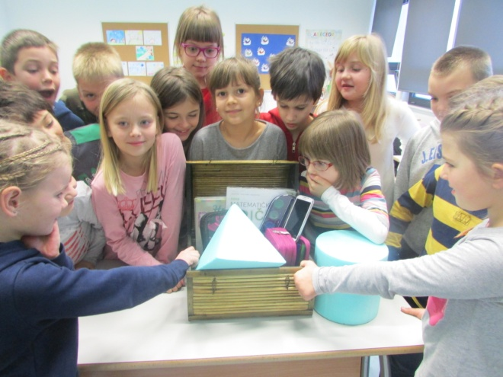

**Vijesti iz školskog života**

**Dobro  je činiti dobro**

Već drugu godinu za redom učenici Osnovne škole Meterize u suradnji sa župom sv. Jeronima,  provode projekt "Dobro je činiti dobro". U  projekt su uključeni svi učenici škole. Tijekom čitave školske godine organizira se niz akcija kojima je cilj pomoći  kako školi tako i ljudima u lokalnoj zajednici. Kao dio tog projekta, učenici sedmih i osmih razreda povodom Dana kruha  sami su pravili  kolače - dio kolača su prodavali, a dio su odnijeli u Caritasovu pučku kuhinju.

I za Uskrs sjetili smo se onih među nama kojima je pomoć najpotrebnija, skupljali smo prehrambene proizvode kako bismo svi imali pravi Uskrs. Složili smo 38 paketa za pomoć obiteljima u našoj župi, a preostalu hranu odnijeli smo u Caritas.

  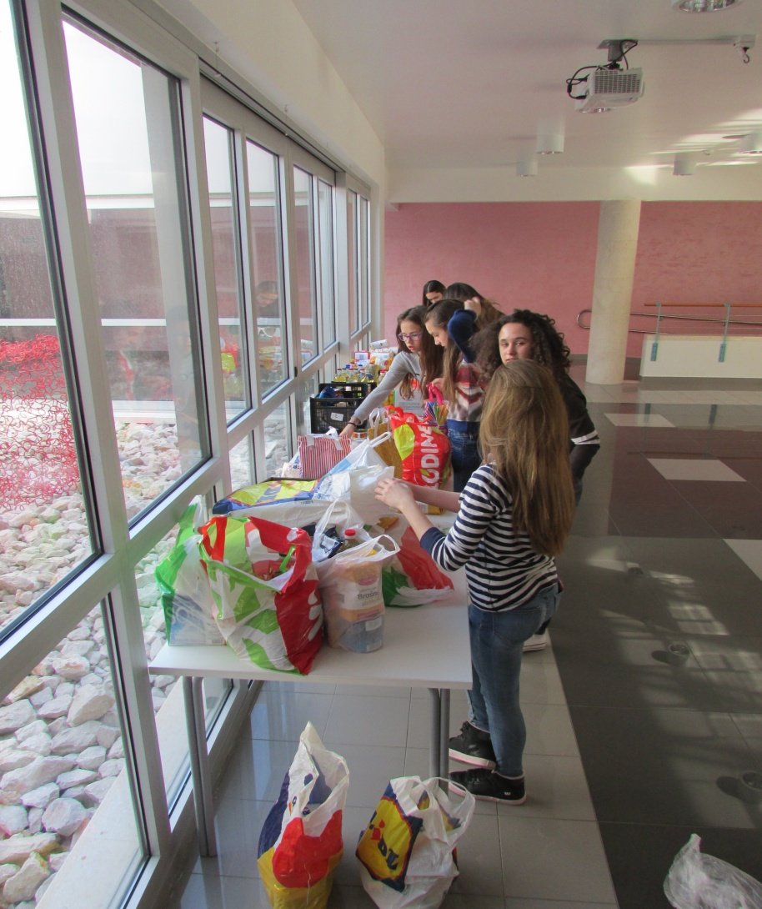

**Medvjedići dobra srca**

U prosincu mjesecu darivanja, složni učenici 8. b razreda, uz pomoć njihove razrednice Kristine Petković sudjelovali su u plemenitoj akciji prikupljanja novca za teško bolesnu djevojčicu Nuku Strikoman. Učenici su bili sretni što su svojim skromnim iznosom mogli barem malo pomoći djevojčici Niki, znajući koliko je važno pomagati drugima u nevolji. Predsjednik razreda, Lovre Rončević odnio je sakupljeni novac na banku i uplatio ga na Nikin račun. Ovo nije prvi puta da su učenici ovog razreda sudjelovali u

humanitarnoj akciji, stoga bez sumnje zaslužuju naziv - Medvjedići dobra srca.

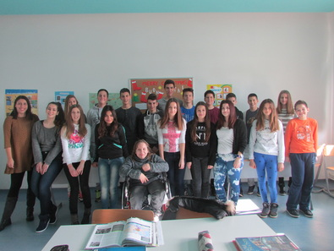

**Maškareeee!**

Učenici 8. a i 8. b razreda u pratnji profesorice Ivone Matejčić sudjelovali su gradskoj povorci i ne samo sudjelovali, već i odnijeli pobjedu! Genijalna ideja, koju je, sad ćemo odati, osmislila profesorica Mirjana Lovrić, nasmijala je sve nazočne na šibenskoj rivi, a i mi sami smo se rado našalili na svoj račun. Naravno,

gušt je bio još veći kad smo uživali jedući slasnu tortu - našu nagradu.

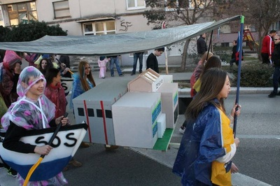

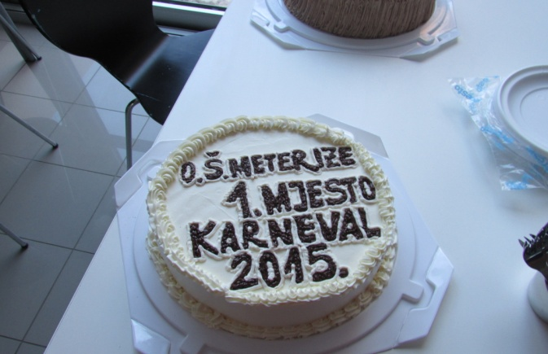

# Šaljiva strana kemije





Idu dva iona ulicom, i jedan se reducira.

Umru dva kemijska elementa i dođu pred vrata raja.  
Pita ih sv. Petar:

- Koji će od vas prvi?  
- Mislim da bih ja trebao - odgovori Antimon  
- Ne, ne, ja! - ugura se Platina  
Tako su se svađali pola sata, dok sv. Petar nije rekao:

- U vrstu po atomskoj težini!!!

Zašto je elektron prešao iz stacionarnog u pobuđeno stanje?  
- Jer ne može prijeći ulicu!!!!

 Što kaže srebro kad se lupi u zlato?

- Au!

Bio jednom jedan plavi lakmus papir. Često se crvenio. Pitaju njega prijatelji:

- Dobro brate, koji ti je, zašto se crveniš?

A na to se lakmus papir kiselo nasmiješi.

Što radi kemičar kad je zamišljen?

* Kemija. (glagol, ne imenica)

A što radi kemičar iza ugla?

* Pa isto kemija. (glagol)

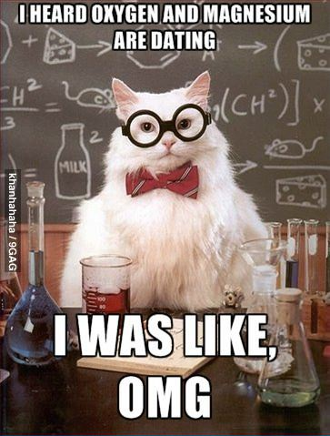



**Pozdrav predsjednice Državnog povjerenstva**

**Poštovani učenici, mentori, domaćini i gosti!**

**U ime članova Državnog povjerenstva** želim vas pozdraviti i najprije zahvaliti učenicima i njihovim mentorima na uloženom trudu i čestitati na do sada postignutim rezultatima. Učenicima koji ove godine nisu pozvani na **24. državno Natjecanje iz kemije** u **Šibeniku**, iskrene čestitke na postignutim rezultatima u ranijim razinama Natjecanja i poziv da ustraju i dogodine. Iznimno nam je žao što neki pozvani učenici nisu u mogućnosti sudjelovati na Natjecanju jer u isto vrijeme brane boje Hrvatske na Olimpijadi iz prirodoslovnih predmeta (fizika, kemija i biologija), European Science Olympiad (EUSO) u Klagenfurtu, Austrija. Želimo im uspjeh.

Naš domaćin je ponovno kao i lani **OŠ Meterize, Šibenik.** Ovogodišnje Natjecanje kroz sedam kategorija, u kojem će sudjelovati **36 učenika osnovnih škola** i **63 učenika** **srednjih škola**, u pratnji 74 **mentora**, bit će provedeno u vremenu od **26. - 29. travnja 2015.** godine prema priloženom programu. Nadamo se da ćemo uz maksimalni osobni angažman svih sudionika, pridržavanje vremenika, točnost u odlasku i dolasku s mjesta aktivnosti te uzajamnim uvažavanjem i tolerancijom učiniti da nam i ovo Natjecanje ostane u lijepom sjećanju po postignutim rezultatima, sklopljenim prijateljstvima i druženju.

Dragi učenici, želimo vam puno uspjeha u rješavanju pisanih i praktičnih dijelova ispita, te prezentaciji samostalnih radova a najboljima među vama da podijele radost uspjeha sa svima nama.



Posebno se **Zahvaljujem** u ime Državnog povjerenstva domaćinu Natjecanja, **Osnovnoj školi Meterize** i **svim njenim djelatnicima** i **učenicima** na trudu, vremenu i spremnosti da nam **ponovno** budu domaćini i suorganizatori ovogodišnjeg 24. državnog Natjecanja iz kemije.

Zahvaljujemo našim sponzorima na potpori u provedbi Natjecanja, svim učesnicima sretan put do prelijepog grada na ušću rijeke Krke.

Predsjednica Državnog povjerenstva za kemiju:

dr. sc. Draginja Mrvoš-Sermek, izv prof.

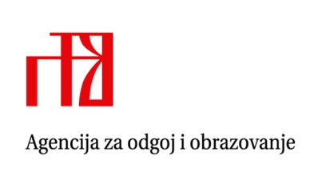

**PROGRAM DRŽAVNOGA NATJECANJA IZ KEMIJE, Šibenik, 2015.   
 OŠ Meterize, Šibenik**

**NEDJELJA, 26. travnja 2015.**

**Opći dio**

15:00 – 17:00 Prijava sudionika državnoga Natjecanja iz kemije (hotel Jure)

17:00 – 17:30 Sastanak članova Državnoga povjerenstva (hotel Jure)

18:00 – 19:00 Svečano otvaranje Državnoga natjecanja (Kongresna dvorana

Hotela Ivan)

19:00 – 19:30 Sastanak članova Državnoga povjerenstva s mentorima (Kongresna dvorana

Hotela Ivan)

19:30 – 20:30 Večera

20:30 – 22:00 Rad Državnoga povjerenstva na pripremanju praktičnog rada (OŠ Meterize)

**PONEDJELJAK, 27. travnja 2015.**

**Opći dio**

7:00 - 8:00 Doručak

8:15 Polazak autobusa ispred hotela

11:30 Polazak autobusa ispred Škole

12:30 - 14:00 Ručak

14:15 Polazak autobusa ispred hotela

9:30 – 10:30 Predavanje za mentore: *Peptidomimetici*, prof. dr. sc. Branka Zorc

17:30 Polazak autobusa ispred Škole

19:30 - 21:00 Večera

21:00 Rad Državnoga povjerenstva na ispravljanju zadaća

**Učenici srednje škole**

9:00 Postavljanje izložbe postera u kategoriji *Samostalni rad*

9:00 – 11:00 Praktični dio natjecanja – *Zadani pokus*

9:30 – 11:00 Prezentacija samostalnih radova

15:00 – 17:00 Pisani dio natjecanja - *Zadaća*

15:00 – 16:00 Prezentacija samostalnih radova - nastavak

**Učenici osnovne škole**

9:00 – 11:00 Praktični dio - *Zadani pokus 1*

15:00 – 17:00 Praktični dio - *Zadani pokus 2*

**UTORAK, 28. travnja 2015.**

**Opći dio**

7:00 – 8:30 Doručak

9:00 – 12:30 Slobodno vrijeme za učenike i mentore – u organizaciji OŠ Meterize

8:30 – 13:00 Rad Prosudbenih povjerenstava na ispravljanju zadaća i izradi ljestvica   
 poretka učenika

12:30 – 14:00 Ručak

14:30 – 17:30 Uvid u uratke te razgovor učenika i mentora s Prosudbenim   
 povjerenstvima (hotel Jure)**\***

17:30 – 18.00 Žalbe učenika

18:00 – 18:30 Sastanak Državnoga povjerenstva – rješavanje žalbi

19:30 Objava konačne ljestvice poretka (Oglasna ploča hotela Jure)

**SRIJEDA, 29. travnja 2015.**

9:30 – 11:30 Svečanost zatvaranja i dodjela pohvalnica, zahvalnica i priznanja  
 (Kongresna dvorana hotela Jure)

Odlazak sudionika.

**\* Uvid u uratke te razgovor učenika i mentora s Prosudbenim povjerenstvima:**

|  |  |  |
| --- | --- | --- |
| **Razred** | **Prostor** | **Vrijeme** (utorak, 28. 04.) |
| osmi | MURTER - I | 14:30 – 16:00 |
| sedmi | MURTER - I | 16:00 – 17:30 |
| drugi | MURTER - II | 14:30 – 16:00 |
| prvi | MURTER - II | 16:00 – 17:30 |
| treći | MURTER - III | 14:30 – 16:00 |
| četvrti | MURTER - III | 16:00 – 17:30 |

**NAPOMENA UČENICIMA I MENTORIMA:**

**Svi sudionici Natjecanja smješteni su u hotelu Jure, Hotelskoga naselja Solaris, Šibenik**

Učenici sa sobom moraju donijeti kutu, zaštitne naočale, zaštitne rukavice, pincetu, škare, šibice, nekoliko

žličica za kemikalije i dvije krpe.

Dodatne informacije mogu se dobiti na kontakte:

Borjanka Smojver, dipl. ing., tajnica prof. dr. sc. Draginja Mrvoš-Sermek, predsjednica

e-mail: [borjanka.smojver@azoo.hr](mailto:borjanka.smojver@azoo.hr) e-mail: [mrvos@chem.pmf.hr](mailto:mrvos@chem.pmf.hr)

GSM: 095/9158739 GSM: 091/1892567

**Konačna lista učenika pozvanih na Državno natjecanje u Šibeniku 2015. godine**

|  |  |  |  |  |  |  |  |  |  |  |
| --- | --- | --- | --- | --- | --- | --- | --- | --- | --- | --- |
|  | **7. razred osnovne škole** | | | | | | | | | |
|  |
| **br** | **Ime** | **Prezime** | **Školska godina** | **Ime mentora** | **Prezime mentora** | **Naziv škole** | **Grad** | **Županija** | **Bodovi** | **Konačni poredak** |
| **1** | Luka | Bulić Bračulj | 7. razred OŠ | Renata | Silić | OŠ Meje | Split | Splitsko-dalmatinska | 45 | 1 |
| **2** | Marko | Srpak | 7. razred OŠ | Ksenija | Pintarić | II. OŠ Varaždin | Varaždin | Varaždinska | 44,5 | 2 |
| **3** | Marijan | Višić | 7. razred OŠ | Ivana | Majstorović | OŠ Bukovac | Zagreb | Grad Zagreb | 44 | 3 |
| **4** | Barbara | Sumić | 7. razred OŠ | Renata | Čaljkušić | OŠ Trstenik | Split | Splitsko dalmatinska | 44 | 3 |
| **5** | Andrea | Križanić | 7. razred OŠ | Mihaela | Vrbnjak Grđan | VI. OŠ Varaždin | Varaždin | Varaždinska | 43,5 | 4 |
| **6** | Matija | Roginić | 7. razred OŠ | Liljana | Crnko Kovač | OŠ Ive Andrića | Zagreb | Grad Zagreb | 43,5 | 4 |
| **7** | Luka | Sabolović | 7. razred OŠ | Natalija | Šikić | OŠ A.B.Šimića | Zagreb | Grad Zagreb | 43,5 | 4 |
| **8** | Robert | Kunštek | 7. razred OŠ | Brankica | Tepeš | OŠ Viktora Kovačića | Hum na Sutli | Krapinsko zagorska | 43 | 5 |
| **9** | Kristijan | Bonić | 7. razred OŠ | Lenka | Jakovljević | OŠ Ivana Granđe | Zagreb | Grad Zagreb | 43 | 5 |
| **10** | Petar | Hajduk | 7. razred OŠ | Mihaela | Vrbnjak Grđan | VI. OŠ Varaždin | Varaždin | Varaždinska | 43 | 5 |
| **11** | Lovro | Štefan | 7. razred OŠ | Ksenija | Pintarić | II. OŠ Varaždin | Varaždin | Varaždinska | 42,5 | 6 |
| **12** | Ivan | Skorić | 7. razred OŠ | Ivana | Majstorović | OŠ Bukovac | Zagreb | Grad Zagreb | 42,5 | 6 |
| **13** | Fran | Marić | 7. razred OŠ | Darija | Vištica | OŠ Ivana Mažuranića | Vinkovci | Vukovarsko-srijemska | 42,5 | 6 |
| **14** | Leon Stjepan | Uroić | 7. razred OŠ | Leana | Križanović | OŠ Milke Trnine | Križ | Zagrebačka | 42,00 | 7 |
| **15** | Bruno | Bertić | 7. razred OŠ | Božica | Ignjačić | OŠ "Josip Lovretić" | Otok | Vukovarsko-srijemska | 42 | 7 |
| **16** | Mateo | Jakšić | 7. razred OŠ | Vlatka | Miličević | OŠ Ivana Kozarca | Županja | Vukovarsko-srijemska | 42 | 7 |
| **17** | Mauro | Jurac | 7. razred OŠ | Sandra | Erčić | OŠ Privlaka | Privlaka | Zadarska | 42 | 7 |
| **18** | Sara | Macan | 7. razred OŠ | Natalija | Šikić | OŠ A.B.Šimića | Zagreb | Grad Zagreb | 42 | 7 |
| **19** | Lucian | Domitrović | 7. razred OŠ | Ines | Ramić-Matejaš | OŠ Remete | Zagreb | Grad Zagreb | 42 | 7 |

|  |  |  |  |  |  |  |  |  |  |  |
| --- | --- | --- | --- | --- | --- | --- | --- | --- | --- | --- |
| **8. razred osnovne škole** | | | | | | | | | | |
| **br** | **Ime** | **Prezime** | **Školska godina** | **Ime mentora** | **Prezime mentora** | **Naziv škole** | **Grad** | **Županija** | **Bodovi** | **Konačni poredak** |
| **1** | Antonio | Mustahinić | 8.razred | Vedrana | Bebić | OŠ Ivana Gudulića | Dubrovnik | Dubrovačko-neretvanska | 46,5 | 1 |
| **2** | Ivor | Vavra Plavšić | 8. razred OŠ | Dragana | Vreš | OŠ Kralja Tomislava | Zagreb | Grad Zagreb | 45 | 2 |
| **3** | Lucija | Kovačević | 8. razred OŠ | Marija | Skejić | OŠ Brda | Split | Splitsko-dalmatinska | 44,5 | 3 |
| **4** | Laura Carla | Kraljević | 8. razred OŠ | Andreja | Kupina Ramljak | OŠ Eugena Kvaternika | Velika Gorica | Zagrebačka | 44,50 | 3 |
| **5** | Magda | Topić | 8. razred OŠ | Božica | Novak | OŠ Janka Leskovara | Pregrada | Krapinsko zagorska | 44,5 | 3 |
| **6** | Mario | Baotić | 8. razred OŠ | Vlatka | Miličević | OŠ Ivana Kozarca | Županja | Vukovarsko - srijemska | 44,5 | 3 |
| **7** | Marta | Paladin | 8. razred OŠ | Krunoslava | Crnić | OŠ Stenjevec | Zagreb | Grad Zagreb | 44 | 4 |
| **8** | Filip | Vinković | 8. razred OŠ | Dražen | Crnčec | OŠ Sv. Martin na Muri | Sveti Martin | Međimurska | 43,5 | 5 |
| **9** | Luka | Blažević | 8. razred OŠ | Andreja | Kupina Ramljak | OŠ Eugena Kvaternika | Velika Gorica | Zagrebačka | 43,00 | 6 |
| **10** | Anamarija | Papić | 8. razred OŠ | Lucija | Šarinić | OŠ Fran Krsto Frankopan | Vrbnik | PGŽ | 42,5 | 7 |
| **11** | Luka | Damjanović | 8. razred OŠ | Vlatka | Miličević | OŠ Ivana Kozarca | Županja | Vukovarsko - srijemska | 42 | 8 |
| **12** | Nika | Jakobović | 8. razred OŠ | Marija | Sedlar | OŠ Samobor | Samobor | Zagrebačka | 42,00 | 8 |
| **13** | Ana Althea | Šehić | 8. razred OŠ | Sandra | Pavičić | OŠ Ante Starčevića | Viljevo | Osječko-baranjska | 41,5 | 9 |
| **14** | Domagoj | Ivanović | 8. razred OŠ | Lana | Šarić | OŠ Remete | Zagreb | Grad Zagreb | 41,5 | 9 |
| **15** | Gordan | Škunca | 8. razred OŠ | Natalija | Šikić | OŠ Antuna Branka Šimića | Zagreb | Grad Zagreb | 41,5 | 9 |
| **16** | Krunoslav | Ivanović | 8. razred OŠ | Sofija | Boras Itković | OŠ Petra Krešimira IV | Šibenik | Šibensko-kninska | 41 | 10 |
| **17** | Hana | Bilić | 8. razred OŠ | Irena | Radojčić | OŠ Matka Laginje | Zagreb | Grad Zagreb | 41 | 10 |

|  |  |  |  |  |  |  |  |  |  |  |
| --- | --- | --- | --- | --- | --- | --- | --- | --- | --- | --- |
| **1. razred srednje škole** | | | | | | | | | | |
| **br** | **Ime** | **Prezime** | **Školska godina** | **Ime mentora** | **Prezime mentora** | **Naziv škole** | **Grad** | **Županija** | **Bodovi** | **Konačni poredak** |
| 1 | Tea | Arvaj | 1. razred SŠ | Marija | Katić | III. gimnazija Osijek | Osijek | Osječko-baranjska | 48,00 | 1 |
| 2 | Ilija | Srpak | 1. razred SŠ | Lidija | Klampfl | I. gimnazija Varaždin | Varaždin | Varaždinska | 47,00 | 2 |
| 3 | Luka | Košir | 1. razred SŠ | Davorka | Majetić | Gimnazija Josipa Slavenskog Čakovec | Čakovec | Međimiurska | 47,00 | 2 |
| 4 | Vilim | Lendvaj | 1. razred SŠ | Revik | Nuss | XV. gimnazija | Zagreb | Grad Zagreb | 45,50 | 3 |
| 5 | Maria | Krajči | 1. razred SŠ | Suzana | Žaper | Prva sušačka hrvatska gimanzija | Rijeka | PGŽ | 45,25 | 4 |
| 6 | Petar | Vrvilo | 1. razred SŠ | Ana | Bogadi | Gimnazija Antuna Vrančića | Šibenik | Šibensko - kninska | 45,00 | 5 |
| 7 | Mirko | Duvnjak | 1. razred SŠ | Daniela | Cinčić | Prirodoslovna škola Vladimira Preloga | Zagreb | Grad Zagreb | 44,50 | 6 |
| 8 | Tadej Petar | Tukara | 1. razred SŠ | Ivan | Petrović | XV. gimnazija | Zagreb | Grad Zagreb | 44,50 | 6 |
| 9 | Ivan | Badrov | 1. razred SŠ | Ivan | Petrović | XV. gimnazija | Zagreb | Grad Zagreb | 44,50 | 6 |
| 10 | Matko | Petrović | 1. razred SŠ | Ivan | Petrović | XV. gimnazija | Zagreb | Grad Zagreb | 44,00 | 7 |
| 11 | Borna | Šimić | 1. razred SŠ | Nada | Rukavina | Gimnazija Matija Mesić | Slavonski Brod | Brodsko-Posavska | 44,00 | 7 |
| 12 | Ivor | Vučemilović Jurić | 1. razred SŠ | Jasmina | Novak | Prirodoslovna škola Vladimira Preloga | Zagreb | Grad Zagreb | 43,50 | 8 |
| 13 | Lucija | Barešić | 1. razred SŠ | Renata | Ruić Funčić | Gimnazija Franje Petrića | Zadar | Zadarska | 43,50 | 8 |
| 14 | Filip | Kučas | 1. razred SŠ | Daniela | Cinčić | Prirodoslovna škola Vladimira Preloga | Zagreb | Grad Zagreb | 43,50 | 8 |
| 15 | Adriel | Kolutac | 1. razred SŠ | Silvija | Škoda | V. gimnazija | Zagreb | Grad Zagreb | 43,25 | 9 |
| 16 | Antonio | Krivić | 1. razred SŠ | Žana | Matić | III. gimnazija Split | Split | Splitsko- dalmatinska | 43,00 | 10 |
| 17 | Barbara | Krejči | 1. razred SŠ | Mira | Radanović | Srednja škola Pakrac | Pakrac | Požeško-slovonska | 43,00 | 10 |

|  |  |  |  |  |  |  |  |  |  |  |
| --- | --- | --- | --- | --- | --- | --- | --- | --- | --- | --- |
| **2. razred srednje škole** | | | | | | | | | | |
|  |  |  |  |  |  |  |  |  |  |  |
| **br** | **Ime** | **Prezime** | **Školska godina** | **Ime mentora** | **Prezime mentora** | **Naziv škole** | **Grad** | **Županija** | **Bodovi** | **Konačni poredak** |
| 1 | Luka | Mesarić | 2. razred SŠ | Revik | Nuss | XV. Gimnazija | Zagreb | Grad Zagreb | 46 | 1 |
| 2 | Zrinko | Jurić | 2. razred SŠ | Dubravka | Turčinović | V. Gimnazija | Zagreb | Grad Zagreb | 41 | 2 |
| 3 | Marina | Neferanović | 2. razred SŠ | Melita | Barić Tominac | Gimnazija Matije Antuna Reljkovića | Vinkovci | Vukovarsko-srijemska | 38 | 3 |
| 4 | Silvestar | Mravlinčić | 2. razred SŠ | Nevenka | Damjanović | III. Gimnazija Osijek | Osijek | Osječko-baranjska | 37,5 | 4 |
| 5 | Vedran | Dubravec | 2. razred SŠ | Vesna | Vrček | Graditeljska, prirodoslovna i rudarska škola Varaždin | Varaždin | Varaždinska | 37 | 5 |
| 6 | Mihael | Grmovšek | 2. razred SŠ | Bojana | Barlović Tušek | Srednja škola Krapina | Krapina | Krapinsko- zagorska | 35,5 | 6 |
| 7 | Aleks | Logožar | 2. razred SŠ | Davorka | Majetić | Gimnazija Josipa Slavenskog Čakovec | Čakovec | Međimurska | 34,5 | 7 |
| 8 | Sven | Posavec | 2. razred SŠ | Nada | Flegar | I. gimnazija Varaždin | Varaždin | Varaždinska | 34,5 | 7 |
| 9 | Lucija | Glazer | 2. razred SŠ | Ankica | Fusić | Gimnazija Bjelovar | Bjelovar | BBŽ | 34,5 | 7 |
| 10 | Patrik | Papac | 2. razred SŠ | Jasmin | Deraković | Gimnazija Dubrovnik | Dubrovnik | Dubrovačko neretvanska | 33,5 | 8 |
| 11 | Tea | Babić | 2. razred SŠ | Margita | Dazgić | Gimnazija Županja | Županja | Vukovarsko-srijemska | 33,5 | 8 |
| 12 | Lara | Zorić | 2. razred SŠ | Renata | Ruić Funčić | Gimnazija Franje Petrića Zadar | Zadar | Zadarska | 33 | 9 |
| 13 | Klara | Ovčar | 2. razred SŠ | Krešimir | Trojko | Gimnazija Josipa Slavenskog Čakovec | Čakovec | Međimurska | 33 | 9 |
| 14 | Ivan | Živković | 2. razred SŠ | Vjekoslav | Šinko | Gimnazija Andrije Mohorovičića | Rijeka | Primorsko-goranska | 33 | 9 |

|  |  |  |  |  |  |  |  |  |  |  |
| --- | --- | --- | --- | --- | --- | --- | --- | --- | --- | --- |
| **3. razred srednje škole** | | | | | | | | | | |
| **br** | **Ime** | **Prezime** | **Školska godina** | **Ime mentora** | **Prezime mentora** | **Naziv škole** | **Grad** | **Županija** | **Bodovi** | **Konačni poredak** |
| 1 | Mia | Bušljeta | 3. razred SŠ | Stela | Prendivoj | Hrvatski Kralj Zvonimir | Krk | PGŽ | 46,5 | 1 |
| 2 | Marco | Fraccaro | 3. razred SŠ | Biljana | Nikolić | Gimnazija Pula | Pula | Istarska | 42,5 | 2 |
| 3 | Matea | Križanić | 3. razred SŠ | Lovorka | Kučak | I. Gimnazija Varaždin | Varaždin | Varaždinska | 41 | 3 |
| 4 | Antonio | Buljan | 3. razred SŠ | Ljubica | Petrić | V. Gimnazija Split | Split | Splitsko- dalmatinska | 38 | 4 |
| 5 | Vedran | Pavelić | 3. razred SŠ | Nina | Mihoci | Prirodoslovna škola V. Prelog, grad Zagreb | Zagreb | Grad Zagreb | 36 | 5 |
| 6 | Anabela | Ljubić | 3. razred SŠ | Lovorka | Kučak | I. Gimnazija Varaždin | Varaždin | Varaždinska | 33 | 6 |
| 7 | Kristijan | Rupić | 3. razred SŠ | Vanja | Novaković | XV. Gimnazija | Zagreb | Grad Zagreb | 33 | 6 |
| 8 | Zvonimir | Mlinarić | 3. razred SŠ | Vlatka | Kuhar | VII. Gimnazija | Zagreb | Grad Zagreb | 33 | 6 |
| 9 | Joško | Bilandžić | 3. razred SŠ | Janja | Aničić | II. Gimnazija | Zagreb | Grad Zagreb | 30,5 | 7 |
| 10 | Matias | Bliznac | 3. razred SŠ | Vanja | Novaković | XV. Gimnazija | Zagreb | Grad Zagreb | 30,5 | 7 |
| 11 | Luka | Ivetić | 3. razred SŠ | Vedran | Balta | Klasična gimnazija | Zagreb | Grad Zagreb | 30 | 8 |
| 12 | Mislav | Matić | 3. razred SŠ | Nada | Pitinac | Tehnička škola i prirodoslovna gimnazija Ruđera Boškovića | Osijek | Osječko-baranjska | 28 | 9 |

|  |  |  |  |  |  |  |  |  |  |  |  |  |  |  |  |  |  |  |  |  |
| --- | --- | --- | --- | --- | --- | --- | --- | --- | --- | --- | --- | --- | --- | --- | --- | --- | --- | --- | --- | --- |
| **4. razred srednje škole** | | | | | | | | | | | | | | | | | | | | |
| **br** | | **Ime** | | **Prezime** | | **Školska godina** | | **Ime mentora** | | | **Prezime mentora** | **Naziv škole** | | | **Grad** | | **Županija** | **Bodovi** | **Konačni poredak** | |
| 1 | | Josip | | Draženović | | 4. razred SŠ | | Jasminka | | | Žiža | Gimnazija Karlovac | | | Karlovac | | Karlovačka | 49,1 | 1 | |
| 2 | | Marin | | Liović | | 4. razred SŠ | | Nevenka | | | Damjanović | 3. gimnazija Osijek | | | Osijek | | Osječko-baranjska | 48,2 | 2 | |
| 3 | | Barbara | | Rubinić | | 4. razred SŠ | | Helena | | | Pavlović | 1. gimnazija Zagreb | | | Zagreb | | Grad Zagreb | 46,9 | 3 | |
| 4 | | Bruno | | Henc | | 4. razred SŠ | | Ivan | | | Petrović | 15. gimnazija Zagreb | | | Zagreb | | Grad Zagreb | 46,8 | 4 | |
| 5 | | Jakov | | Smešny | | 4. razred SŠ | | Vjekoslav | | | Šinko | Gimnazija A. Mohorovičića Rijeka | | | Rijeka | | PGŽ | 46,2 | 5 | |
| 6 | | Viktorija | | Škiljan | | 4. razred SŠ | | Zrinka | | | Pongrac Štimac | 5. gimnazija Zagreb | | | Zagreb | | Grad Zagreb | 45,6 | 6 | |
| 7 | | Tomislav | | Piršljin | | 4. razred SŠ | | Ankica | | | Fusić | Gimnazija Bjelovar | | | Bjelovar | | BBŽ | 45,4 | 7 | |
| 8 | | Doroteja | | Lončarić | | 4. razred SŠ | | Dubravka | | | Turčinović | 5. gimnazija Zagreb | | | Zagreb | | Grad Zagreb | 44,9 | 8 | |
| 9 | | Marko | | Duspara | | 4. razred SŠ | | Nevenka | | | Damjanović | 3. gimnazija Osijek | | | Osijek | | Osječko-baranjska | 44,6 | 9 | |
| 10 | | Vladimir | | Cvjetojević | | 4. razred SŠ | | Ljiljana | | | Anđelić-Bucić | Gimnazija Požega | | | Požega | | Požeško-slavonska | 44,1 | 10 | |
| 11 | | Katarina | | Bernatović | | 4. razred SŠ | | Margareta | | | Vargek | Gimnazija Županja | | | Županja | | Vukovarsko-srijemska | 42,8 | 11 | |
| 12 | | Luka | | Mavrić | | 4. razred SŠ | | Marijana | | | Žgela | 5. gimnazija Zagreb | | | Zagreb | | Grad Zagreb | 41,6 | 12 | |
| 13 | | Natko | | Krajina | | 4. razred SŠ | | Marijana | | | Žgela | 5. gimnazija Zagreb | | | Zagreb | | Grad Zagreb | 40,8 | 13 | |
| 14 | | Antonija | | Marčić | | 4. razred SŠ | | Jelena | | | Sturnela | Gimnazija J. Barakovića Zadar | | | Zadar | | Zadarska | 40,6 | 14 | |
| 15 | | Tomislav | | Rožić | | 4. razred SŠ | | Ivan | | | Petrović | 15. gimnazija Zagreb | | | Zagreb | | Grad Zagreb | 40,4 | 15 | |
| **kategorija: Samostalni rad** | | | | | | | | | | | | | | | | | | |
| **Rbr.** | **Ime** | **Prezime** | | **Razred** | | **Ime mentora** | | **Prezime mentora** | **Naziv škole** | | | **Grad** | **Županija** | | **Bodovi** | **Naziv djela** | | |
|  | Silvio | Jakopec | | 4. razred SŠ | | Nina | | Mihoci | Prirodoslovna škola Vladimira Preloga, Zagreb | | | Zagreb | Grad Zagreb | | 42,5 | Sinteza i kemiluminescencija luminola | | |
|  | Luka | Milosavljević | | 1. razred SŠ | | Josipa | | Poduje | SŠ „Antun Matijašević Karamaneo“ Vis | | | Vis | Splitsko- dalmatinska | | 32 | Kromatografija pigmenata u lišaju Xanthoria parietina | | |
|  | Matija | Vodopija | | 1. razred SŠ | | Josipa | | Poduje | SŠ „Antun Matijašević Karamaneo“ Vis | | | Vis | Splitsko- dalmatinska | | 26,25 | Određivanje količine vitamina C u različitim napitcima | | |
|  | Katarina | Mihaljević | | 4. razred SŠ | | Mirjana | | Krpan | Ženska opća gimnazija Družbe sestara milosrdnica, Zagreb | | | Zagreb | Grad Zagreb | | 23,3 | Utjecaj toksičnosti CaCl2 na puža Melenoides tuberculata | | |
|  | Ninela | Adamović | | 1. razred SŠ | | Ana | | Basta | Gimnazija Gospić | | | Gospić | Ličko - senjska | | 23 | Dokazivanje proizvoda gorenja kamenog ugljena | | |

**Raspored prezentacija samostalnih radova učenika/ca srednjih škola**

**Ponedjeljak, 27. travnja 2015.**

|  |  |  |  |  |
| --- | --- | --- | --- | --- |
| **Vrijeme/sati** | **Razred** | **Učenik/ca** | **Mentor/ica** | **Škola** |
| 9:30 – 10:00 | 1. razred SŠ | Ninela Adamović | Ana Basta | Gimnazija Gospić |
| 10:00 – 10:30 | 1. razred SŠ | Luka Milosavljević | Josipa Poduje | SŠ „Antun Matijašević Karamaneo“ Vis |
| 10:30 – 11:00 | 1. razred SŠ | Matija Vodopija | Josipa Poduje | SŠ „Antun Matijašević Karamaneo“ Vis |
| 15:00 – 15:30 | 4. razred SŠ | Silvio Jakopec | Nina Mihoci | Prirodoslovna škola Vladimira Preloga, Zagreb |
| 15:30 – 16:00 | 4. razred SŠ | Katarina Mihaljević | Mirjana Krpan | Ženska opća gimnazija Družbe sestara milosrdnica, Zagreb |

**ČLANOVI DRŽAVNOGA POVJERENSTVA  
 NATJECANJA IZ KEMIJE, 2014./2015.**

1. prof. dr. sc. Draginja Mrvoš Sermek, Sveučilište u Zagrebu, Prirodoslovno-matematički fakultet, Zavod za opću i anorgansku kemiju, Zagreb - predsjednica
2. Borjanka Smojver, dipl. ing., Agencija za odgoj i obrazovanje,   
   Podružnica Rijeka, Rijeka - tajnica
3. dr. sc. Vlasta Allegretti-Živčić, Sveučilište u Zagrebu, Prirodoslovno-matematički fakultet,   
   Zavod za analitičku kemiju, Zagreb
4. Davor Barić, prof., OŠ Zadarski otoci, Zadar
5. mr. sc. Melita Barić-Tominac, prof., Gimnazija Matije Antuna Reljkovića, Vinkovci
6. prof. dr. sc. Tomislav Cvitaš, Sveučilište u Zagrebu,   
   Prirodoslovno-matematički fakultet, Fizičko-kemijski zavod, Zagreb
7. Gordana Cecić-Sule, prof., učitelj mentor, OŠ Kamešnica, Otok
8. mr. sc. Nevenka Damjanović, prof., III. gimnazija Osijek, Osijek
9. Aleksandra Habuš, prof., Gimnazija Lucijana Vranjanina, Zagreb
10. doc. dr. sc. Nenad Judaš, Sveučilište u Zagrebu,   
    Prirodoslovno-matematički fakultet, Zavod za opću i anorgansku kemiju, Zagreb
11. Maja Kovačević, prof., Osnovna škola Brajda, Rijeka
12. Saša Lakić, prof., Osnovna škola Veruda, Pula
13. mr. sc. Marina Luetić, prof., III. Gimnazija, Split
14. Davorka Majetić, dipl. ing., Gimnazija Čakovec, Čakovec
15. Tanja Mamić, prof., Gimnazija Bjelovar, Bjelovar
16. Ivan Nemet, dipl. ing., Sveučilište u Zagrebu,  
    Prirodoslovno-matematički fakultet, Zavod za analitičku kemiju, Zagreb
17. Ivka Nevistić, prof., VII. gimnazija, Zagreb
18. Gordana Pintarić-Kovač, prof., Gimnazija Ivana Zakmardija Dijankovečkoga, Križevci
19. Snježana Protulipac, prof., Osnovna škola Švarča, Karlovac
20. Ratka Šoić, prof., Prirodoslovna i grafička škola, Rijeka
21. mr. sc. Marina Tašner, Sveučilište u Zagrebu, Prirodoslovno-matematički fakultet,   
    Zavod za opću i anorgansku kemiju, Zagreb
22. Dubravka Turčinović, prof., V. gimnazija, Zagreb
23. prof. dr. sc. Srećko Valić, Sveučilište u Rijeci, Medicinski fakultet, Rijeka,
24. Marijan Varga, prof., Osnovna škola Retkovec, Zagreb
25. mr. sc. Roko Vladušić, Sveučilište u Splitu, Prirodoslovno-matematički fakultet,   
    Odjel za kemiju, Split
26. prof. dr. sc. Valerije Vrček, Sveučilište u Zagrebu, Farmaceutsko-biokemijski fakultet,   
    Zavod za organsku kemiju, Zagreb
27. prof. dr. sc. Branka Zorc, Sveučilište u Zagrebu, Farmaceutsko-biokemijski fakultet, Zagreb

**Povjerenstva po pojedinim kategorijama**

***Sedmi razred***

1. Dubravka Turčinović, prof. savjetnik
2. Marijan Varga, prof., učitelj savjetnik
3. Snježana Protulipac, prof., učitelj savjetnik
4. Saša Lakić, prof., učitelj mentor

***Osmi razred***

1. doc. dr. sc. Nenad Judaš
2. Maja Kovačević, prof., učitelj savjetnik
3. Davor Barić, prof., učitelj savjetnik
4. Gordana Pintarić-Kovač, prof. mentor

***Prvi razred***

1. mr. sc. Marina Luetić, prof.
2. mr. sc. Nevenka Damjanović, prof. savjetnik
3. Ivka Nevistić, prof. savjetnik
4. Ivan Nemet, dipl. ing.

***Drugi razred***

1. prof. dr. sc. Draginja Mrvoš-Sermek
2. Ratka Šoić, prof. savjetnik
3. Tanja Mamić, prof. mentor

***Treći razred***

1. prof. dr. sc. Srećko Valić
2. mr. sc. Marina Tašner
3. mr. sc. Melita Barić-Tominac, prof. savjetnik



***Četvrti razred***

1. prof. dr. sc. Branka Zorc
2. mr. sc. Roko Vladušić
3. Gordana Cecić-Sule, prof., učitelj mentor
4. Davorka Majetić, prof. savjetnik

***Samostalni radovi***

1. prof. dr. sc. Tomislav Cvitaš
2. Aleksandra Habuš, prof. savjetnik
3. prof. dr. sc. Valerije Vrček



**ORGANIZACIJSKI ODBOR   
OSNOVNE ŠKOLE METERIZE, 2014./2015.**

Margit Vrbičić, ravnateljica

Hamida Šarić, prof. hrvatskog jezika

Antoni Paškov, prof. likovne kulture

Anamarija Gulin, dipl. vjeroučiteljica

Sonja Batur, prof. glazbene kulture

Nada Lončar, knjižničarka

Ivana Babačić, učiteljica

Kristina Petković, prof. povijesti

Kontakt:

**Osnovna škola Meterize**

Put kroz Meterize 48

22000 ŠIBENIK

e-mail:osnovna.skola.meterize@si.t-com.hr

službeni telefonski broj: 022/ 340- 638,

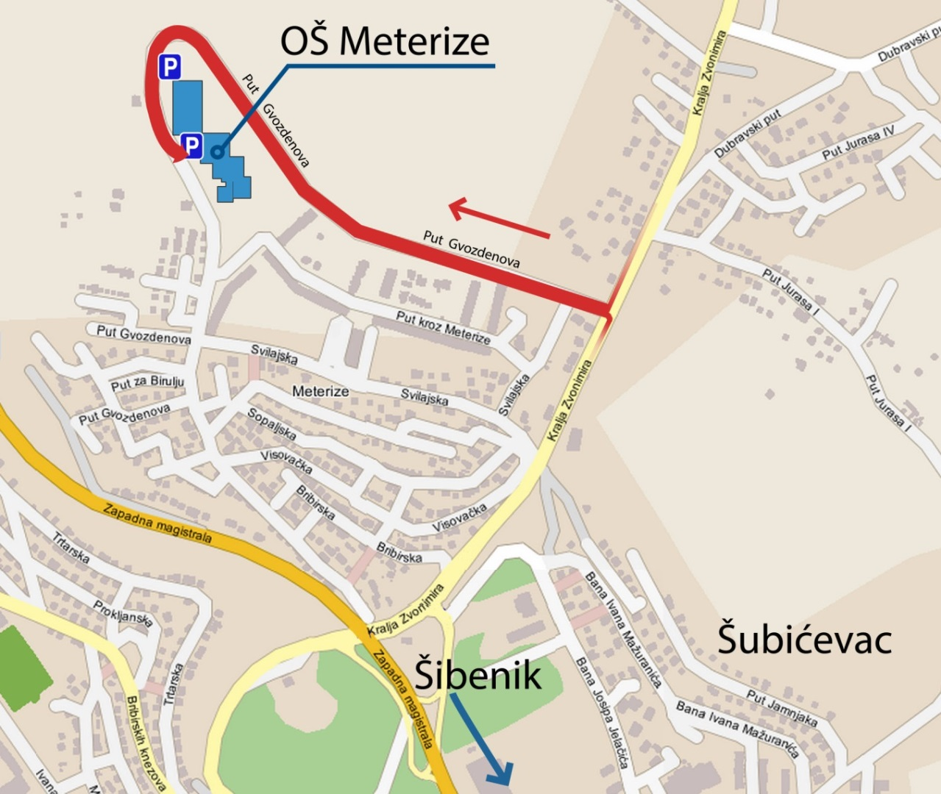službeni telefaks broj: 022/ 340- 638.  
  
**Kako do nas?**

**ORGANIZATORI NATJECANJA**

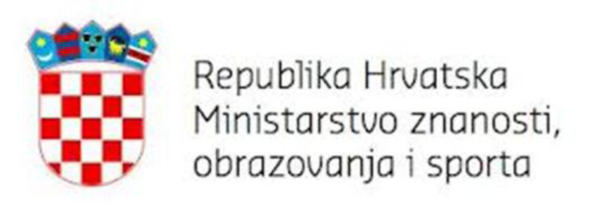

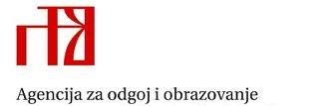



**Glavni sponzori:**



**Ostali sponzori:**



